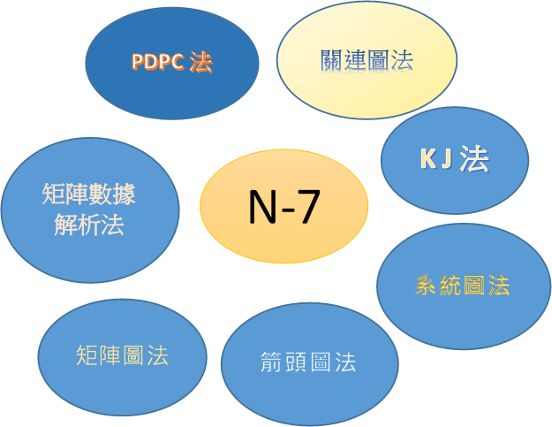
目 的 | 1972年，日本科技聯盟納谷嘉信教授，從諸多全面質量管理建立體系的手法中，研究歸納七個品管手法，成一套有效的系統管理及問題分析解決工具;主要應用於全面品質管理體系建立的PDCA迴圈過程中的P(計畫)階段，用系統科學的理論和技術方法來整理分析數據資料、解決問題，迅速找到重點目標並建立全員參與的系統導向。 常用的品質管理工具以應用於生產的管理監督為多，新QC七大法則著重於規劃(主要整理文字、語言資訊，將雜亂無序的想法或資訊，整合出一個重點方向)，正可與其搭配應用，相得益彰，達到事半功倍之效。
時 間 | (中壢班) 2020年6月23日 ( 9:00~16:00 共計6H )
課 程  內 容 |  何謂新QC七大手法   KJ法   關連圖法   系統圖法  綜合演練 |  矩陣圖法   矩陣數據解析法   P-D-P-C法   箭頭圖法   Q& A
授 課  方 式 | 課程講解  案例說明/演練  問題討論
講 師 | 周芳蘭 顧問師 / 財團法人先鋒品質管制學術研究基金會執行長  •專案管理、流程標準化、5S、ISO9001、日常管理  •品管圈活動推行、品質管理、生產管理、中、基層主管培訓  •品質機能展開(QFD)、六標準差、SPC、統計分析(基礎、進階)  •可靠度與失效模式分析、8D、QC7手法、新QC7手法、短流程SPC、GMP
參加  辦法 | ★ 每人新台幣3000元(含稅、講義、午餐、點心、茶水…等費用)  ★ 健峰企管會員公司 享有8折優惠  ★ 4人同行1人免費（3送1）；7人同行2人免費（5送2）  ★ 修完全部課程合格者，本公司頒予結業證明。  ★ 人員若有變更者請於開課前三日通知，敬請配合，謝謝！  ※ 第2、3項優惠，僅擇一適用，優惠方案不得同時使用。

上課日期：2020年6月23日(星期二) 9:00~16:00
- 上課地點：桃園市中壢區中山路88號14樓（中壢火車站旁步行2分鐘）
- 報名方式：請填妥報名表回傳健峰企管，以完成報名
參加人員 | 中文姓名 | 性別 | 部 門 | 職 稱 | 聯絡電話 | 手機號碼 | E-MAIL | 素食
公司名稱： 聯絡人： 職稱： E-MAIL：
公司地址： 統編： 電 話： 傳真：
繳費方式：□現場繳費 □即期支票 □匯款
匯款帳號：012-12-601719800 安泰銀行-中壢分行
支票抬頭：健峰企業管理顧問股份有限公司(劃線並禁止背書轉讓)
本公司保留修訂課程、中斷課程及未達最低開課人數時取消課程之權利

